珠海度假村酒店地理位置示意图
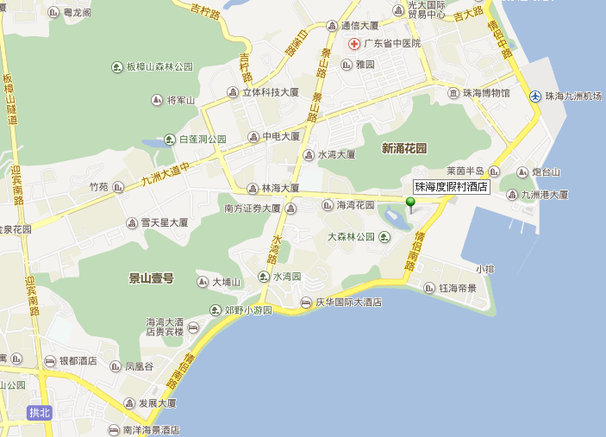
一、乘车路线：
1）珠海机场：乘机场大巴2号线（机场—九州港方向班车），至吉大君悦来酒店处下车（上车时与大巴司机沟通，提前告知司机在君悦来酒店下车），下车后在附近的海滨南公交车乘坐往夏湾方向行驶的4路公交车，经过4个公交站，在度假村站下车。
2）从广州火车站到珠海度假村酒店的方式：出站后右行约500米至广东省客运中心，乘坐广州至珠海长途客运大巴至珠海拱北，下车后向北行走约500米至拱北玩家公交站，乘坐向北方向的99路公交车经过11站到达九洲花园下车，向西行走约500米到达酒店。
3）从广州南站到珠海度假村酒店的方式：下车后不要出站，在车站内按指示购买至珠海站的轻轨票（切勿购买至珠海北的票），乘轻轨到珠海站后出站，向前走约100米至轻轨珠海站公交站，乘坐K10路公交车在水湾头站转4路公交车至度假村车站。
4）从广州白云机场到珠海度假村酒店的方式：乘坐至珠海拱北的机场大巴，到达珠海拱北后北行走约500米至拱北玩家公交站，乘坐向北方向的99路公交车经过11站到达九洲花园下车，向西行走约500米到达酒店。
二、自驾线路：
1）从金鼎方向进入珠海：从广澳高速珠海支线G4W下高速后，沿港湾大道行驶，行驶约16公里（30分钟）处有一分叉路口，左行，进入情侣中路，行驶约10公里（道路畅通情况下约25分钟），在九州港货运码头红绿灯处右转，前行约500米到达酒店。
2）从上冲方向进入珠海：进入上冲检查站后沿明珠路南行，行驶约9公里（20分钟）至前山立交桥，在前山立交桥处向东行驶，进入九洲大道，直行约5公里（13分钟）右转进入建业一路后在花坛处向东转入石花路，行驶约2公里到达酒店。

温馨提示：12月12日是周五，上下班时间路上车辆较多，为方便大家行驶，请各位会员避开车辆高峰。

